http://news.eizvestia.com/news_politics/full/146-franciya-napravila-v-chernoe-more-protivolodochnyj-fregat

Политические новости
14.04.2014 г.
Франция продолжает наращивать группировку боевых и вспомогательных кораблей в акватории Черного моря, с 14 апреля к ним присоединится противолодочный фрегат Dupleix.
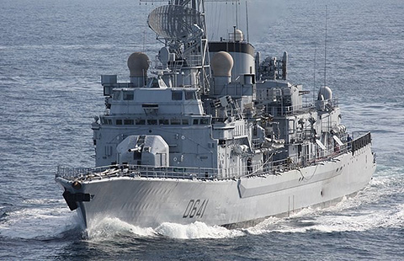
Об этом сообщают специалисты центра стратегического и оборонного анализа infosdefense.com, информирует еizvestia.com.
«ВМС Франции продолжает наращивать военный потенциал в акватории Черного моря в связи с военной эскалацией в Украине. Противолодочный фрегат Dupleix с 14 апреля по 1 мая будет выполнять поставленные перед ним задачи в Черном море», — говорится в сообщении. В центре напоминают, что с 28 марта французское спасательное судно FS Alize вошло в Черное море, где участвовало в военно-морских учениях в Варне (Болгария). После завершения учений судно назад не возвращалось.
По данным специалистов центра, 10 апреля Босфор и Дарданеллы пересек корабль разведки ВМС Франции Dupuy de Lome. Сообщается, что корабль, оснащенный системами радио и радиотехнической разведки COMINT и ELINT и беспилотными летательными аппаратами, пробудет в акватории Черного моря до 30 апреля. Кроме того, также сообщается, что в турецком порту Мармарис с визитом «вежливости» находится танкер ВМС Франции FS Var. Как сообщал Укринформ, два дня назад эскадренный миноносец Шестого флота ВМС США USS Donald Cook прошел Босфорский залив и вошел в акваторию Черного моря.
Читайте: Кроме эсминца США в Черное море вошел французский фрегат
Читать полностью на http://news.eizvestia.com/news_politics/full/146-franciya-napravila-v-chernoe-more-protivolodochnyj-fregat

